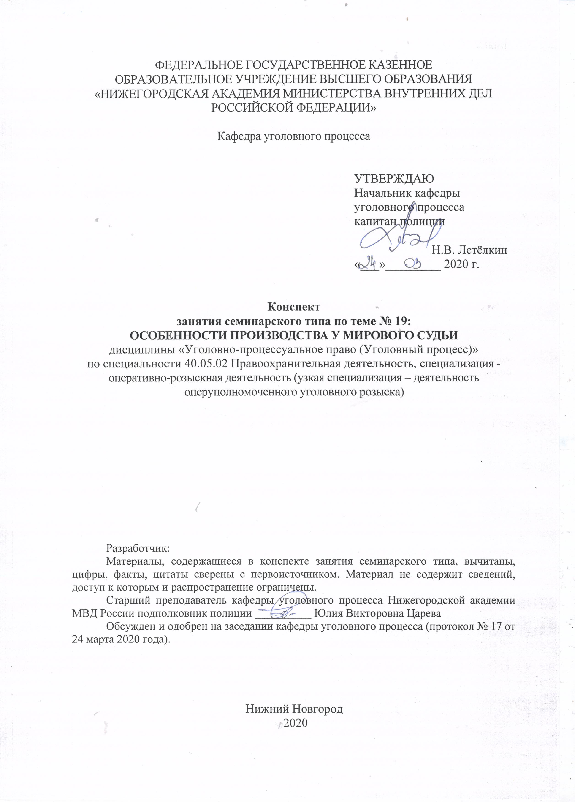
- Содержание занятия семинарского типа:

  - Тема занятия: Особенности производства у мирового судьи
Вид занятия: занятие семинарского типа
Количество часов, отводимых на данное занятие: 2 часа

  - Цели занятия семинарского типа:
Сформировать у обучающихся представление о сущности и содержании принятия мировым судьей уголовных дел к своему рассмотрению, рассмотрение и разрешение уголовных дел по существу. Закрепить и углубить сформированные у обучающихся знания.
Задачи занятия семинарского типа:
– знать перечень уголовных дел, подсудных мировому судье;
– знать процессуальный порядок возбуждения уголовного дела частного обвинения;
– знать процессуальный порядок подачи заявления мировому судье по делам частного обвинения;
– знать полномочия мирового судьи по уголовному делу частного обвинения;
– знать полномочия мирового судьи по уголовному делу, поступившему с обвинительным актом (обвинительным постановлением);
– знать процессуальный порядок рассмотрения и разрешения уголовного дела в судебном заседании мировым судьей;
– знать специфику прекращения уголовного дела мировым судьей;
– уметь выделять особенности производства по уголовным делам мировым судьей;
– уметь анализировать положения уголовно-процессуального закона и иных нормативных правовых актов, регламентирующих производство по уголовным делам у мирового судьи;
– владеть навыками применения норм УПК РФ, регламентирующими регламентирующих производство по уголовным делам у мирового судьи.

  - Практические задания:
Задача 1. К мировому судье обратился гражданин Деревов с заявлением о том, что его соседи Елин и Жихарев, после совместного распития алкогольных напитков, нанесли ему побои, тем самым причинив физическую боль. При этом Елин ранее неоднократно подвергался административному наказанию за аналогичное преступление. В своем заявлении Деревов подробно описал события преступления, место, время, обстоятельства совершения, а также указал свои данные и реквизиты суда, в который он подал заявление. Мировой судья вынес постановление о возвращении заявления Деревову и указал время, в течение которого он вправе вновь обратиться в суд.
Задание: Правомерны ли действия мирового судьи?
Задача 2. К мировому судье обратилась гражданка Шумилова с заявлением о том, что ее сосед Лукашин в очередной раз нанес своей жене, являющейся соседкой Шумиловой, побои. При этом Лукашин неоднократно подвергался административному наказанию за аналогичное преступление. Его жена в полицию идти побоялась, поэтому попросила Шумилову сходить и написать заявление вместо нее. Мировой судья заявление не принял и посоветовал обратиться в полицию.
Задание: Правомерны ли действия мирового судьи?
Задача 3. К мировому судье поступило уголовное дело с обвинительным актом по обвинению гражданина Усова, содержащегося под стражей. Защитник Усова Ефремов заявил ходатайство об исключении доказательства по уголовному делу и просил назначить судебное слушание. Мировой судья заявленное ходатайство отклонил, а спустя 30 суток после получения уголовного дела с обвинительным актом, принял решение о назначении судебного разбирательства.
Задание: Соответствуют ли решения мирового судьи и защитника требованиям Уголовно-процессуального кодекса РФ?
Задача 4. Гражданин Исхаков обратился в мировой суд с заявлением о возбуждении уголовного дела по ч. 1 ст. 115 УК РФ в отношении своего знакомого Круглова. Через несколько часов к судье обратился сам Круглов со встречным заявлением о причинении ему Исхаковым легкого вреда здоровью. Судья оба заявления принял и соединил в единое производство.
Задание: Правильное ли решение принял мировой судья? Каким образом судья должен оформить данное решение и каковы последствия такого объединения?
Задача 5. Мировому судье поступило уголовное дело с обвинительным актом по факту совершения гражданином Истоминым преступления, предусмотренного ч. 2 ст. 20 УПК РФ. По окончанию рассмотрения уголовного дела было принято решение о назначении судебного заседания. В ходе судебного заседания были установлены дополнительные обстоятельства, свидетельствующие о том, что гражданин Истомин совершил преступление, относящееся к частно–публичному обвинению. Мировой судья вынес постановление о прекращении уголовного преследования по делу и направлении материалов руководителю следственного органа.
Задание: Как вы оцените действия судьи в данной ситуации.
Задача 6. К следователю Смирнову обратилась его знакомая Тимофеенко с жалобой на то, что её сожитель Гречнев во время очередной ссоры нанес ей удары руками в область головы, живота, ребер и спины. Позднее по инициативе потерпевшей было проведено освидетельствование и соответствующая экспертиза, по результатам которых был установлен легкий вред здоровья гражданки Тимофеенко. Тимофеенко попросила у Смирнова помощи и сообщила, что не знает, куда ей обратиться. Выслушав ее, следователь принял у нее заявление о нанесении Гречневым побоев, после чего отправился в дежурную часть регистрировать взятое им заявление.
Задание: Как должен был поступить следователь Смирнов в соответствии с законом? Какой суд будет в дальнейшем рассматривать заявление?

  - Рекомендуемая литература по данному занятию:
- Алешкина Э.Н. Мировая юстиция России по судебной реформе 1864 года // Судебная власть и уголовный процесс. 2014. № 3. С. 224-230.
- Калинин В.Н. К вопросу о специфике судопроизводства в деятельности мировых судей // Вестник Московского университета МВД России. 2015. № 8. С. 22-28.
- Комбарова Е.Л. Условия структурирования системы уголовного судопроизводства в мировых судах РФ // Вестник Воронежского института МВД России 2015. № 3. С. 153-157.
- Крымов В.А. Институт частного обвинения как основа процессуального порядка начала производства по уголовному делу // Вестник Восточно-Сибирского института МВД России. 2016. № 2. С. 84-89.
- Моржуева Я.В. Особенности организации деятельности мировых судей // Инновационная наука. 2016. № 2. С. 144-149.
- Нагуляк М.В. Сравнительный анализ рассмотрения дел частного обвинения по судебным уставам 1864 г. и УПК РФ 2001 г. // Актуальные проблемы российского права. 2014. № 2(44). С. 1428-1432.
- Савченко А.Н. Процессуальное значение процедуры возбуждения и рассмотрения уголовных дел частного обвинения // Вестник Челябинского государственного университета. 2014. № 20(349). С. 114-118.
- Талынева З.З., Резяпова Л.У. Совершенствование производства по делам частного обвинения как реальная необходимость // Пробелы в российском законодательстве. 2013. № 2. С. 174-177.
- Хомякова А.В. Тенденции развития частных начал в российском уголовном судопроизводстве // Terra Economicus. 2013. Том 11. № 2. Часть 3. №. C. 140-143.
- Цыганенко С.С. Мировой судья в зеркале современных тенденций // Terra Economicus. 2013. Том 11. № 2. Часть 3. №. C. 129-133.

  - Алгоритм выполнения практических заданий:
- обучающийся должен вдумчиво ознакомиться с условиями практического задания (конкретной задачи);
- обучающийся должен продумать алгоритм решения описанной в задаче практической ситуации;
- обучающийся должен зафиксировать решение задачи в соответствующей тетради, специально предусмотренной для выполнения практических заданий по дисциплине, которую в любой момент обучающийся должен представить педагогическому работнику по требованию последнего для наличии выполненных практических заданий;
- обучающийся в обязательном порядке должен подтвердить свой письменный ответ на поставленные в задаче вопросы ссылками на нормы (пункт, часть, статья) УПК РФ, а также положения иных актуальных нормативных правовых актов (законодательства РФ).

  - После изучения темы обучающийся с целью контроля усвоения информации должен пройти текущий контроль успеваемости в форме компьютерного тестирования в системе «STELLUS»

